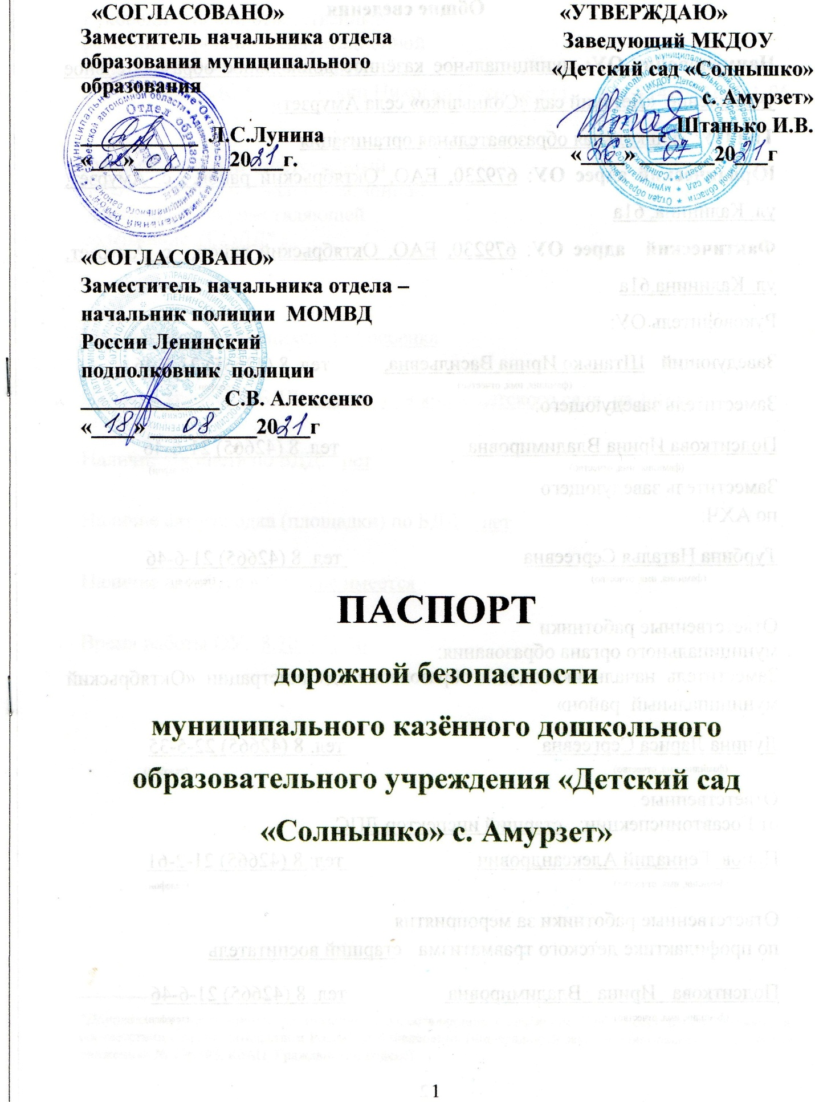

Общие сведения
Наименование ОУ: муниципальное казённое дошкольное образовательное учреждение «Детский сад «Солнышко» села Амурзет»
Тип ОУ: дошкольная образовательная организация
Юридический адрес ОУ: 679230, ЕАО, Октябрьский район, с. Амурзет, ул. Калинина, 61а
Фактический адрес ОУ: 679230, ЕАО, Октябрьский район, с. Амурзет, ул. Калинина,61а
Руководитель ОУ:
Заведующий Штанько Ирина Васильевна, тел. 8 (42665) 21-6-46
(фамилия, имя, отчество) (телефон)
Заместитель заведующего:
Подситкова Ирина Владимировна тел. 8 (42665) 21-6-46
(фамилия, имя, отчество) (телефон)
Заместитель заведующего
по АХЧ:
Турбина Наталья Сергеевна тел. 8 (42665) 21-6-46
(фамилия, имя, отчество) (телефон)
Ответственные работники
муниципального органа образования:
Заместитель начальника отдела образования администрации «Октябрьский муниципальный район»

Лунина Лариса Сергеевна тел. 8 (42665) 22-5-35
(фамилия, имя, отчество) (телефон)

Ответственные
от Госавтоинспекции: старший инспектор ДПС
Попов Геннадий Александрович тел: 8 (42665) 21-2-61
(фамилия, имя, отчество) (телефон)
Ответственные работники за мероприятия
по профилактике детского травматизма старший воспитатель
Подситкова Ирина Владимировна тел. 8 (42665) 21-6-46
(фамилия, имя, отчество) (телефон)
Руководитель или ответственный
работник дорожно-эксплуатационной
организации, осуществляющей
содержание УДС * Текин Николай Николаевич тел. 8 (42665) 21-1-96
Руководитель или ответственный
работник дорожно-эксплуатационной
организации, осуществляющей
содержание ТСОДД*
Количество обучающихся: 132 ребенка
Наличие уголка по БДД имеются, в холле детского сада, на 1 этаже
Наличие кабинета по БДД: нет
Наличие автогородка (площадки) по БДД: нет
Наличие автобуса в ОУ: не имеется
Время работы ОУ: 8.30 – 17.30
*Дорожно-эксплуатационные организации, осуществляющие содержание УДС, несут ответственность в соответствии с законодательством Российской Федерации (Федеральный закон «О безопасности дорожного движения» № 196-ФЗ, КоАП, Гражданский кодекс)

Телефоны оперативных служб:
- Единая дежурная диспетчерская служба: 22-2-08, 112
- Пожарная часть: 01, 010, 22-5-74, 21-8-51
- Полиция: 02, 020, 21-2-52
- Скорая медицинская помощь: 03, 030.

Содержание

- План-схема ОУ.
- район расположения МКДОУ «Детский сад «Солнышко» с. Амурзет», пути движения транспортных средств и детей (обучающихся);
- организация дорожного движения в непосредственной близости от образовательного учреждения с размещением соответствующих технических средств, маршруты движения детей и расположение парковочных мест.

